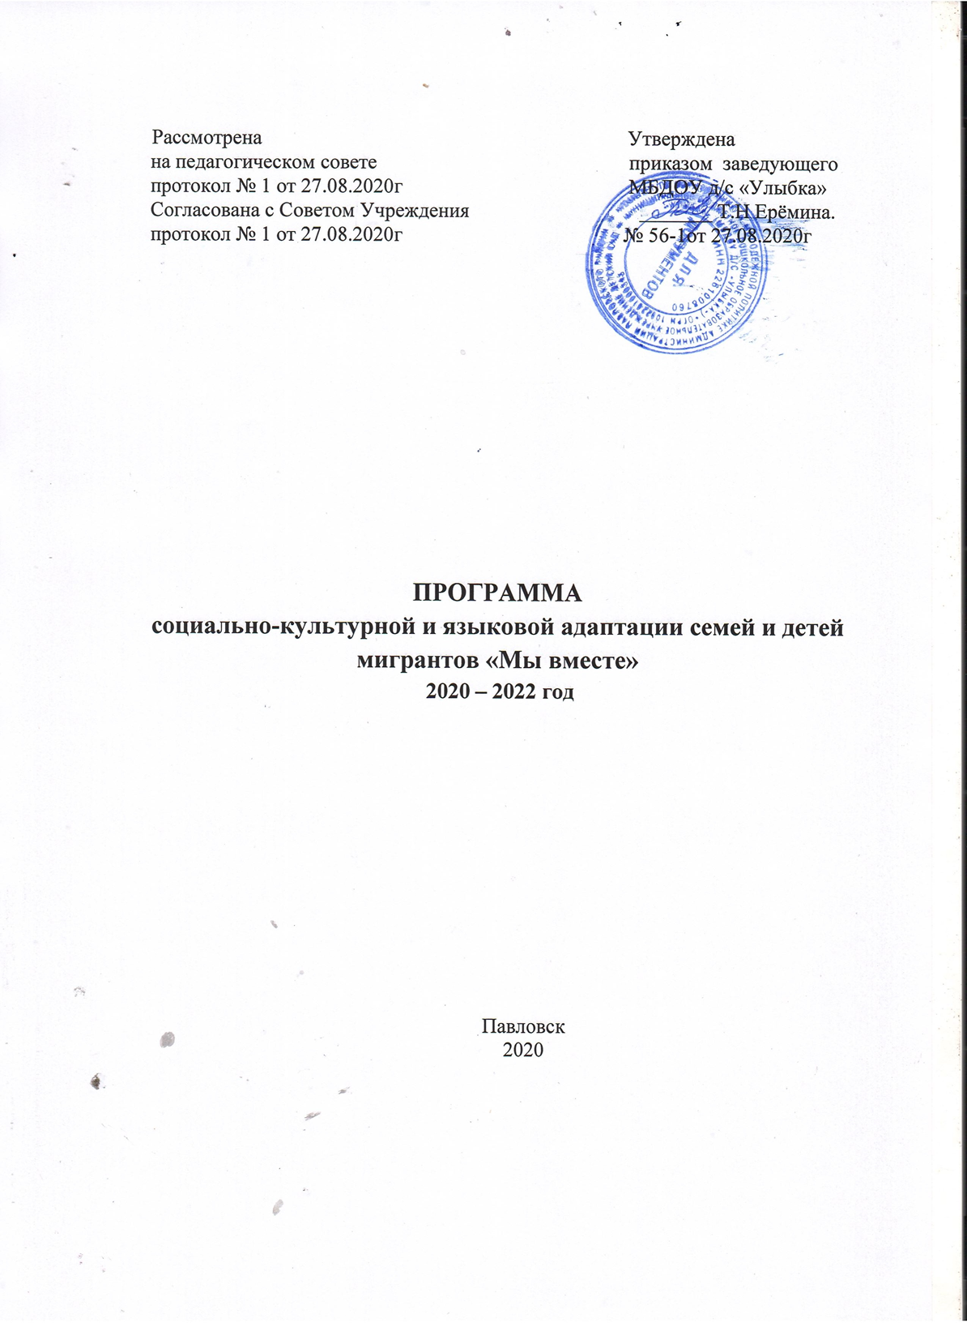
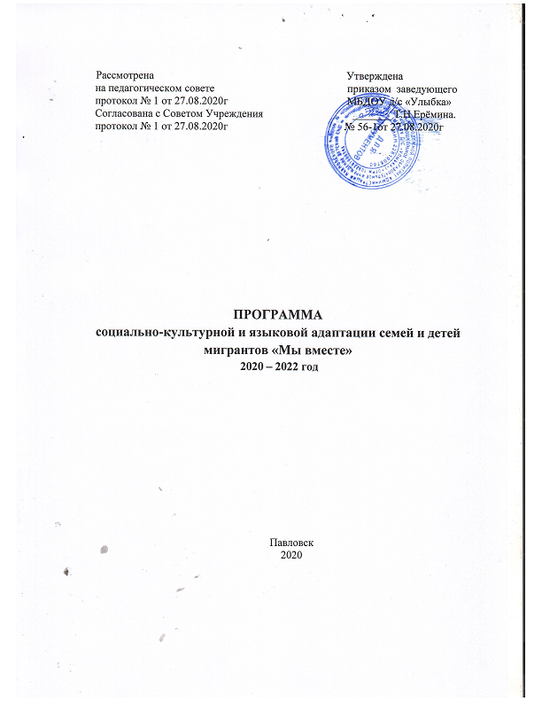

СОДЕРЖАНИЕ
СОДЕРЖАНИЕ……………………………………………………...……………2
ПАСПОРТ ПРОГРАММЫ…………………………………………...…………..3
ПОЯСНИТЕЛЬНАЯ ЗАПИСКА…….………………………………………….. 4
- ЦЕЛЬ И ЗАДАЧИ ПРОГРАММЫ………………………………………...5
- СОДЕРЖАНИЕ ПРОГРАММЫ…………………………………..………6
  - Основные направления деятельности…………………………...…6
  - Формы работы………………………………………….…………...6
  - Социально-педагогическое сопровождение………….....................6
- МЕХАНИЗМ РЕАЛИЗАЦИИ ПРОГРАММЫ…………………………7
  - Срок выполнения программы……………………………………..7
  - Этапы реализации программы…………………………………….7
- СОДЕРЖАНИЕ РАБОТЫ ПО НАПРАВЛЕНИЯМ ПРОГРАММЫ….8
  - Организационная работа…………………………………………..8
  - Адаптационная работа с семьями и обучающимися из числа мигрантов………………………………………………….8
- КАДРОВОЕ ОБЕСПЕЧЕНИЕ ………………………………………….
- ПЛАН МЕРОПРИЯТИЙ ПО РЕАЛИЗАЦИИ ПРОГРАММЫ………..9
ЛИТЕРАТУРА…………………………………………………………………14

ПАСПОРТ ПРОГРАММЫ
Название программы | Программа социально-культурной и языковой адаптации семей и детей - мигрантов «Мы вместе»
Руководитель программы | Заведующий МБДОУ д/с «Улыбка» Татьяна Николаевна Еремина
Адрес организации-исполнителя | 659000, Алтайский край, Павловский район, с. Павловск, ул. Ленина,15 тел.: 83858120708
Разработчики программы | Заведующий МБДОУ д/с «Улыбка» Т.Н. Еремина;  старший воспитатель Расторгуева О.А.;  старший воспитатель Шевцова И.В;  педагог-психолог Ильиных И.А.;  учитель – логопед Хоренко Е.Г.;  учитель – логопед Мурикова Н.Ю;  инструктор по физической культуре Ульрих Л.А.;  музыкальный руководитель Прошунина Э.Н.
Целевые группы | -дети-мигранты;  -дети из семей мигрантов, имеющих проблемы в адаптации
Цель программы | Создание условий для адаптация детей – мигрантов к новой социально – языковой среде.
Направленность | Социально-педагогическая
Сроки реализации программы | 01.09.2020-31.05.2022
Исполнители программы | Педагогический коллектив МБДОУ д/с «Улыбка»
Уровень реализации программы | Дошкольное образование
Ожидаемые результаты реализации программы | Качественные: создание равных образовательных возможностей для детей мигрантов в освоении Государственного образовательного стандарта дошкольного образования посредством понижения языкового барьера участников коммуникативного процесса (ребенок мигрант – ребенок, носитель русского языка), снятие психологических проблем, развитие поликультурного пространства ДОУ.  Количественные: 100% детей, не владеющих или плохо владеющих русским языком, освоят Государственный образовательный стандарт дошкольного образования.
ПОЯСНИТЕЛЬНАЯ ЗАПИСКА
В последние годы в наш детский сад все чаще приходят дети разных национальностей, которые не владеют русским языком. Эти дети растут в семье, где с ним не говорят на русском языке, где иные традиции воспитания, общения, и, приходя в детский сад, они испытываю определенные трудности. Если учесть, что для дошкольника, прежде всего, важна первичная социализация в своей семье, создающая теплые и надежные связи с ближайшим окружением, то переход от одного к другому может быть тяжелым, болезненным, даже трагическим. Облегчить задачу вхождения в жизнь большинства, не забывая о поддержке и сохранении первого родного языка и представленной в семье культуры – сложная, многосторонняя задача, решение которой мы стараемся сгладить и помочь ребенку адаптироваться к новым социальным условиям. На сегодняшний день среди воспитанников нашего дошкольного учреждения есть азербайджанцы, армяне, грузины, индусы. В беседах с родителями мы выявили, что дома они говорят на своем родном языке. А обучение в детском саду проводится на русском языке. В связи с этим главная цель педагогов нашего детского сада - помочь детям с нерусским родным языком адаптироваться в жизнь группы и ДОУ в целом, а также помочь всеми способами найти контакт со сверстниками и влиться в коллектив, помочь овладеть базовой русской речью. Для этого творческой группой нашего детского сада была разработана программа адаптации и интеграции детей мигрантов «Мы вместе» (далее – Программа), включающей в себя психолого-педагогическое, языковое и социокультурное направления.
Особенность данной Программы заключается в комплексном и дифференцированном подходе к поставленной проблеме, что позволяет не только адаптировать семьи и детей-мигрантов к социуму в поликультурной среде, но и развивать склонности, способности и интересы.
Правовая основа программы
Правовую основу программы адаптации семей и детей-мигрантов составляют:
- Международная Конвенция ООН о правах ребенка;
- Конституция Российской Федерации;
- Указы Президента;
- принимаемые в соответствии с указами Президента нормативные правовые акты государственных органов и органов местного самоуправления субъектов РФ.
- ЦЕЛЬ И ЗАДАЧИ ПРОГРАММЫ
Цель: создание условий для адаптация детей – мигрантов к новой социально – языковой среде.
Задачи:
- обеспечение возможности ранней интеграции ребёнка в среду русскоговорящих детей с целью профилактики или коррекции нарушений речи;
- воспитание коммуникативной культуры детей, умения общаться с представителями разных культур;
- разработка педагогических условий и методов для обучения русскому языку детей – мигрантов;
- активное включение родителей детей мигрантов в процесс адаптации.
Ожидаемые результаты:
Качественные: создание равных образовательных возможностей для детей мигрантов в освоении Государственного образовательного стандарта дошкольного образования посредством понижения языкового барьера участников коммуникативного процесса (ребенок мигрант – ребенок, носитель русского языка), снятие психологических проблем, развитие поликультурного пространства ДОУ.
Количественные: 100% детей, не владеющих или плохо владеющих русским языком, освоят Государственный образовательный стандарт дошкольного образования.

II. СОДЕРЖАНИЕ ПРОГРАММЫ
2.1. Основные направления деятельности:
- игровые занятия-размышления (по общению воспитанников – формирование сплоченности коллектива; по адаптации к новой социокультурной среде для детей-мигрантов (недавно прибывших);
- творческая деятельность детей-мигрантов (совместная выставка творческих работ родителей и детей, акции, реализация социальных проектов);
- игры, конкурсы, викторины (дидактические игры, сюжетно-ролевые игры, подвижные игры, драматические игры, обрядовые игры);
- праздники, развлечения (проведение народных праздников, развлечений на материале народного фольклора, театрализованная деятельность);
- оформление наглядной информации (для родителей воспитанников и педагогов ДОУ);
- консультации для родителей воспитанников и педагогов ДОУ
(индивидуальные, подгрупповые);
- Мастер-классы, деловые игры, практикумы.
2.2. Методы и приемы работы:
- наглядные;
- словесные;
- практические;
- метод моделирования и реконструкции;
- метод проектов;
- метод проблемных ситуаций.

2.3. Социально-педагогическое сопровождение:
- помощь воспитанникам из числа мигрантов в укреплении физического и психического здоровья через различные формы работы;
- вовлечение воспитанников из числа мигрантов в различные виды социально-значимой деятельности и обеспечение успеха в ней;
- индивидуальные формы работы с детьми-мигрантами и их родителями, оказание им систематической действенной помощи;
- организация коллективной деятельности, общения;
- ведение учета семей мигрантов и детей-мигрантов, посещение на дому и обследование жилищно-бытовых условий проживания семьи.

        - МЕХАНИЗМ РЕАЛИЗАЦИИ ПРОГРАММЫ
  - Срок выполнения программы
Реализация программы по адаптации семей мигрантов и детей-мигрантов будет осуществляться в течение 2020-2022 год.
  - Этапы реализации программы
I этап.
Разработка и апробация собственных вариантов занятий с детьми по адаптации к новой социальной среде и обучению их русскому языку.
II этап.
Анализ и обсуждение педагогами методических рекомендаций работы с детьми, не владеющих русским языком и их родителями.
III этап.
Апробация и выделение наиболее эффективных форм работы в условиях двуязычия педагогами нашего ДОУ.

IV. СОДЕРЖАНИЕ РАБОТЫ
4.1. Организационная работа:
- планирование и коррекция работы по адаптации семей и детей из числа мигрантов;
- проведение тематических педагогических советов;
- педагогический всеобуч для родителей;
- социально-педагогическая работа с детьми-мигрантами;
- ведение банка данных обучающихся из семей-мигрантов.
  - Адаптационная работа с семьями и обучающимися из числа мигрантов:
- реализация системы воспитательной работы ДОУ;
- проведение мероприятий (групповых, общесадовских) с приглашением специалистов различных областей;
- выявление причин, способствующих дезадаптации в групповом коллективе и в обществе в целом;
- посещение по месту жительства семей мигрантов;
- индивидуальные беседы с детьми-мигрантами и их родителями (законными представителями);
- проведение тренинговых занятий с педагогом-психологом;
Организация консультаций специалистов: педагога-психолога, педагогов, медицинских работников для родителей.

V.КАДРОВОЕ ОБЕСПЕЧЕНИЕ
Муниципальное бюджетное дошкольное образовательное учреждение д/с «Улыбка» укомплектовано квалифицированными кадрами.
Состав инициативной группы по реализации программы по адаптации семей и детей из семей мигрантов на 2020-2022 уч.год:
- администрация ДОУ;
- педагог-психолог;
- воспитатели;
- инструктор по физической культуре
- музыкальные руководители;
- учителя – логопеды.

VI. ПЛАН МЕРОПРИЯТИЙ ПО РЕАЛИЗАЦИИ ПРОГРАММЫ
План и структура педагогической поддержки детей-мигрантов направлена на взаимодействие всех специалистов образовательного учреждения и осуществляется на основе следующих мероприятий:
№ п/п | Тема | Направление, форма работы | Ответственный
Диагностическая деятельность

1 | Определение уровня актуального развития ребенка-мигранта | Диагностика уровня развития | Педагог-психолог
2 | Изучение уровня развития речи ребенка | Диагностика развития речи ребенка-мигранта | Учитель-логопед
4 | Предварительная оценка эмоционального состояния ребенка | Диагностика наличия тревожности, уровня стресса | Педагог-психолог
5 | Социальная карта ребенка-мигранта | Диагностика социальной характеристики семьи, обследование жилищно-бытовых условий | Воспитатели
Воспитательно-образовательная деятельность

1 | Детский сад – территория творчества | Участие детей-мигрантов в выставках творческих поделок, выставках рисунков, акциях | Воспитатели, родители (законные представители)
2 | Планета будущего | Участие в социальных проектах по ранней профориентации | Старшие воспитатели, специалисты, воспитатели, родители (законные представители)
4 | Детский сад – территория здоровья и спорта | Приобщение детей-мигрантов к участию в спортивных соревнованиях, спортивных мероприятиях | Старшие воспитатели, воспитатели, инструктор по физической культуре
5 | Детский сад – территория игры | Приобщение детей-мигрантов к участию в играх: дидактических, сюжетно-ролевых, подвижных, драматических, обрядовых, игровых занятиях, конкурсах, викторинах | Старшие воспитатели, специалисты, воспитатели, родители (законные представители)
6 | Я и мое будущее! | Разработка портфолио ребенка-мигранта | Воспитатели
7 | Детский сад – территория возможностей | Участие детей-мигрантов в воспитательных мероприятиях ОУ: праздники, развлечения | Старшие воспитатели, специалисты, воспитатели, родители (законные представители)
8 | Я и моя семья | Участие детей-мигрантов в совместных мероприятиях с родителями, спортивные праздники, конкурсы и т.д. | Старшие воспитатели, специалисты, воспитатели, родители (законные представители)
9 | Мое отношение к окружающей среде. | Участие детей мигрантов в социальных проектах по экологии | Старшие воспитатели, воспитатели
Профилактическая деятельность

1 | Секреты здоровья | Групповые занятия по развитию ценностных ориентаций и социальных установок на здоровый образ жизни | Педагог-психолог, воспитатели, родители (законные представители)
2 | Познай своё «Я» | Групповые занятия по адаптации и социализации детей-мигрантов в среду детского коллектива | Педагог-психолог
3 | Взаимодействие с другими людьми | Групповые занятия по развитию коммуникативных навыков детей-мигрантов | Педагог-психолог, воспитатели
4 | Основы безопасности и жизнедеятельности | Групповые и индивидуальные занятия по ОБЖ | Педагог-психолог, воспитатели, родители (законные представители)
Консультативная деятельность
1 | Родитель XXI века. Какой он? | Родительский клуб – групповое консультирование | Педагог-психолог, учитель-логопед
2 | Консультационный пункт | Консультирование детей-мигрантов, их родителей (законных представителей), педагогов ОУ по взаимодействию с детьми | Педагог-психолог, учитель-логопед, воспитатели
3 | Наша дружная семья | Индивидуальное консультирование детей из семей мигрантов, родителей (законных представителей) | Педагог-психолог, учитель-логопед, воспитатель
4 | Педагогическая поддержка детей из семей мигрантов одно из условий успешной адаптации | Групповое и индивидуальное консультирование педагогов в рамках семинаров, семинаров-практикумов | Педагог-психолог
5 | Психолого-педагогическая поддержка детей-мигрантов | Индивидуальное консультирование детей-мигрантов по вопросам детско-родительских отношений, взаимоотношений со сверстниками, воспитателями | Педагог-психолог, воспитатели
Коррекционно-развивающая деятельность
1 | Я и мои эмоции | Групповые и индивидуальные занятия с детьми по коррекции и развитию эмоциональной сферы | Педагог-психолог
2 | Познай своё «Я» | Групповые занятия по адаптации и социализации детей-мигрантов | Педагог-психолог
3 | Говорю правильно | Подгрупповые и индивидуальные занятия с детьми-мигрантами по коррекции устной и письменной речи, коррекции звукопроизношения | Учитель-логопед
4 | Логоритмика | Занятия по логоритмике | Учитель-логопед, педагог-психолог, воспитатели, родители (законные представители)
6 | Не дружи со своей обидой | Групповые и индивидуальные занятия по обучению взаимодействия в конфликте | Педагог-психолог, воспитатели
7 | Педагогическая успешность ребенка | Семинары, семинары-практикумы, тренинги для педагогов ОУ, родители (законные представители) | Педагог-психолог, учитель-логопед

ЛИТЕРАТУРА
- Выготский Л.С. Антология гуманной педагогики. – М., 1996.
- Андросова Ю.В., Зорина Т.Г. Профилактика школьной дезадаптации первоклассников с билингвизмом (двуязычием) // Сборник статей V Международной научно-практической конференции «Девиация и миграционные процессы» 18.02.2011 г.
- Выступец Н.П. Формы и механизмы социальной адаптации мигрантов в современном обществе.
- Малофеевский Д.В., Швырева К.Л. Специфика обучения в поликультурном пространстве //

